

**智能停车场车牌识别计费系统**

**（新生项目课）课程实验报告**

论文题目：基于微信小程序的智能停车场管理系统

学院专业：计算机科学与工程学院

指导教师：戴波

组号：12

|  |  |  |
| --- | --- | --- |
| 姓名 | 学号 | 主要负责板块 |
| 胡方琪 | 2023080906026 | 小程序端，管理员端界面设计与开发，初期调研报告，实验报告撰写 |
| 杨世宣 | 2023080906020 | 后端，图片捕获、识别及数据处理，初期调研报告，实验报告撰写 |
| 高佳欣 | 2023080906025 | 初期调研报告撰写，答辩PPT制作 |

成员：

摘 要

本项目是基于微信小程序的，对大型商超停车场的智能管理系统项目。该系统结合了前端小程序、管理员端界面、车牌识别技术和数据处理功能，旨在提高停车效率、优化管理流程并提升用户体验。

**关键词**：智能停车场 小程序 车牌识别

目 录

[第一章 项目应用场景分析 1](#_Toc466640616)

[1.1 应用场景 1](#_Toc466640617)

[1.1.1 特点分析 1](#_Toc466640624)

[1.1.2 当下普遍采用技术 1](#_Toc466640625)

[1.2 用户需求分析 1](#_Toc466640618)

[第二章 开发技术与环境配置 3](#_Toc466640628)

[2.1 前端技术 3](#_Toc466640629)

[2.1.1 小程序端实现技术 3](#_Toc466640624)

[2.1.2 管理员端界面实现技术 3](#_Toc466640625)

[2.2 后端技术 3](#_Toc466640630)

[2.2.1 车牌识别技术 3](#_Toc466640625)

[2.2.2 数据库技术 3](#_Toc466640625)

[2.3 环境配置 3](#_Toc466640630)

[第三章 系统分析与功能设计 5](#_Toc466640635)

[第四章 详细设计及实现 13](#_Toc466640635)

[4.1 小程序功能设计 1](#_Toc466640617)3

[4.1.1 具体功能设计 13](#_Toc466640624)

[4.1.2 软件环境 13](#_Toc466640625)

[4.2 管理员端设计 13](#_Toc466640637)

[4.2.1 管理员端具体功能设计 14](#_Toc466640637)

[4.2.2 管理员端界面设计 14](#_Toc466640636)

[4.3 车牌识别功能设计 15](#_Toc466640637)

[4.4数据库处理功能设计 16](#_Toc466640637)

[第五章 测试及运行效果 13](#_Toc466640635)

[5.1 小程序端运行测试 1](#_Toc466640617)3

[5.2 管理员端运行测试 1](#_Toc466640617)3

[5.3 车牌识别功能测试 1](#_Toc466640617)3

[5.4 数据处理功能测试 1](#_Toc466640617)3

[第六章 结果分析与总结 13](#_Toc466640635)

[6.1 运行结果分析 1](#_Toc466640617)3

[6.2项目优缺点分析 1](#_Toc466640617)3

[6.2.1 项目优势与创新点 14](#_Toc466640637)

[6.2.1 项目当前存在的缺陷 14](#_Toc466640637)

[6.3 未来改进方法与展望 1](#_Toc466640617)3

[6.4 心得体会 1](#_Toc466640617)3

[参考文献 17](file:///D:\\university\\综合课程设计\\综合课程设计论文(1).docx" \l "_Toc466640635)

[附件 17](file:///D:\\university\\综合课程设计\\综合课程设计论文(1).docx" \l "_Toc466640635)

第一章 项目应用场景分析

1.1应用场景

1.1.1特点分析

常见的停车场计费系统应用的场景有：商业综合体停车场、居民小区停车场、公共停车场、医院停车场、工业园区停车场、学校停车场等。

本项目给出的方案适用于大型商超停车场。其特点主要有：人流量大、车流量大、车位紧张、长时间停车情况少，临时停车情况较多、停车过程中安全性较低。

1.1.2当下普遍采用技术

当下非智能停车场主要采用的技术有：车牌识别技术、计时计费技术。

1.2用户需求分析

提高停车效率：提前了解车位详情，例如，显示剩余车位数量，哪些车位可以停放；记录停车位置，录入停车场地图方便用户寻找；智能计时计费，自动扣费，减少停车需要的步骤，从而提升停车效率。

第二章 开发技术与环境配置

2.1前端技术

2.1.1小程序端实现技术

本次项目的微信小程序主要使用WXML，WXSS，JavaScript语言进行开发，开发工具主要为微信开发者工具，Visual Studio Code以辅。微信小程序的开发框架是微信所独有的一套框架，分为View视图层和App Service逻辑层两部分。WXML语言，作为视图层的标签语言，用于构造页面的布局。WXSS语言，作为视图层的标签样式语言，用于表述页面的显示。而在逻辑层的框架，则同样使用了JS语言。对于微信小程序视图层的开发设计，小程序官方提供了一系列的组件，这些基本组件可以极大的帮助开发者完成视图层的开发。同时，对于逻辑层的开发，小程序官方提供了一系列API来方便开发者请求一些额外功能。

2.1.2管理员端界面实现技术

管理员端界面采用了传统的UI设计开发技术，即使用HTML，CSS，JavaScript语言进行开发，开发工具主要为Visual Studio Code，测试环境为Edge浏览器。

对于调用摄像头，拍照保存，则使用python语言，PyQt，opencv插件等进行构造调用。

2.2后端技术

2.2.1车牌识别技术

对于车牌识别，本项目调用百度云的人工智能进行识图。相较于传统的训练模型的方法，人工智能识别具有即调即用、识别速度快、识别精度高等特点，大大提高了图片识别的速度和精度。本项目调用人工智能对先前捕获并保存的图片进行识别，在识别结束后，将识别结果保存至本地数据库，供后期程序调用。

2.2.2数据库技术

本项目需要处理的数据有：

①用户注册时的用户名（通过前端小程序传入）

②用户名对应的车牌号（用户手动输入绑定或识别车牌无误后经确认绑定）

③车辆入场时间（从拍照时刻起记录）

④车辆出场时间（从拍照时刻起记录）

⑤车辆停放位置（指引用户停车及寻车）

在数据库方面，本项目通过两种方法进行数据处理：

1.利用Python的sqlite3库，建立简易数据库，实现对数据的储存：建立数据库及表，将用户名、车牌号、入场时间、车辆位置、出场时间进行录入

2.利用Python的字典功能，将用户名、车牌号、入场时间、车辆位置、出场时间及其对应的值进行录入，保存到本地文本文档中

我们认为利用sqlite3库建立的数据库虽较为方便，但是生成的.db文件不易直接读取，每次产生变化后需要查询相应位置才能确定数据是否正确录入，且在使用数据库期间产生了一个问题：在使用时会偶发断连现象，即在使用过程中，有时数据可以正常录入，有时则会报错，或是在一台计算机上可以正常运行，但是在另一台计算机上则无法连接运行；利用字典功能储存数据，虽没有利用sqlite3储存那样简单，但胜在易读和稳定：利用文本文档存储字典作为数据库，可以很直观地看到每一个信息，在出现问题需要人工检索、修改时更加方便；且该方法非常稳定，在任意计算机上均能正常运行。

经讨论，我们将在实验中使用字典-数据库法作为数据处理的主要方法。

2.3环境配置

前端：

开发工具：微信开发者工具，Visual Studio Code

测试环境：Edge浏览器，移动端：HONOR 80

后端：

操作系统：Windows 11 家庭版 23H2（22631.3593）

编译环境：Python3

使用到的库：os，sys，cv2，time，datetime，pytz，PyQt5，json，base64

第三章 系统分析与功能设计

本次项目的系统功能主要分为四个板块：小程序端，管理员端，车牌识别，数据处理。

1.小程序端

小程序端主要面向用户设计，旨在为停车场用户提供便捷。用户能够直接在小程序端进行车位的预约与费用支付，省去了进出停车场还需排队等待支付的麻烦。同时，提供了实时的车位信息，便于用户进行选择。在车位已满时也可以提前知晓，选择其他停车场停车，以免造成交通拥堵。

2.管理员端

管理员端界面主要面向停车场管理员，管理员通过此网页可以查看停车场内实时的车位情况，便于管理。同时，还可以打开停车场门口的摄像头，查看门口的实时情况，便于监控和处理一些突发情况，如门口拥堵时，及时派遣工作人员进行疏导。

3.车牌识别

车牌识别主要在后端工作，一般不显示于用户端和管理员端。在识别文字后，管理员端会收到“识别完成”的消息提示。识别的文字会保存到本地，稍后会用于存储用户信息及记录车辆出入场时间。

4.数据处理

在识别到车牌后，前端传来的用户名、识别到的车牌号、记录的出/入场时间、车辆停放位置会被记录在字典中，随后，字典中的键值对将被输出至本地文本文档，方便查询、计费。

1. 详细设计及实现

4.1小程序设计

4.1.1具体功能设计

1. 用户注册和登录系统

用户可以通过微信小程序进行注册和登录，提交用户的手机号，车牌号等信息进入系统。

1. 查看停车场空余车位信息

用户可以查看停车场的车位空余详情，以便进行车位预定选择或者在停车场无空位时，选择其他的停车场。

1. 预约车位

用户可以进行在线预约车位，提前规划停车。

1. 查看地图信息

用户可以看到停车场内的地图，便于找到空余停车位。

1. 故障处理

提供故障处理功能，用户在遇到小程序平台无法解决的问题时，可以通过故障处理功能联系人工客服进行处理。

1. 查看、修改个人信息

用户可以在个人中心查看个人信息，并进行个人信息的修改。

1. 计时计费

车辆入库后，用户可以看到车辆入场时间，已停放时长和总费用信息。

1. 订单支付

车辆驶出之后，用户能在小程序中支付订单费用。

1. 查看历史订单

用户可以在个人界面查看停车的历史订单记录。

4.1.2界面设计

小程序界面总共分为初始界面，登陆界面，注册界面，首页，我的五个主要的父界面，同时首页界面下设车位预约，空位查询，地图，故障处理四个子界面，我的界面下设进行中，待支付，历史订单，充值四个子界面。

登陆注册界面采用最基本的逻辑交互，用户可直接选择进入注册或登录界面。若进入登录界面，会先判断是否已有账号，若无，则转入注册界面，先进行账号的注册，注册成功后，再跳转至登录界面。

登录后，先进入首页，该界面最上方是一个轮播图，用于展示停车场公告等信息，下方提供四个功能导航，通过图标选择，用户可分别进入车位预约，空位查询，地图，故障处理界面，实行不同的功能。

通过切换底部导航栏，用户可进入我的界面，该界面也提供四个功能导航，分别是：进行中，待支付，历史订单，充值。通过图标选择，用户可进入不同界面行使相应功能。

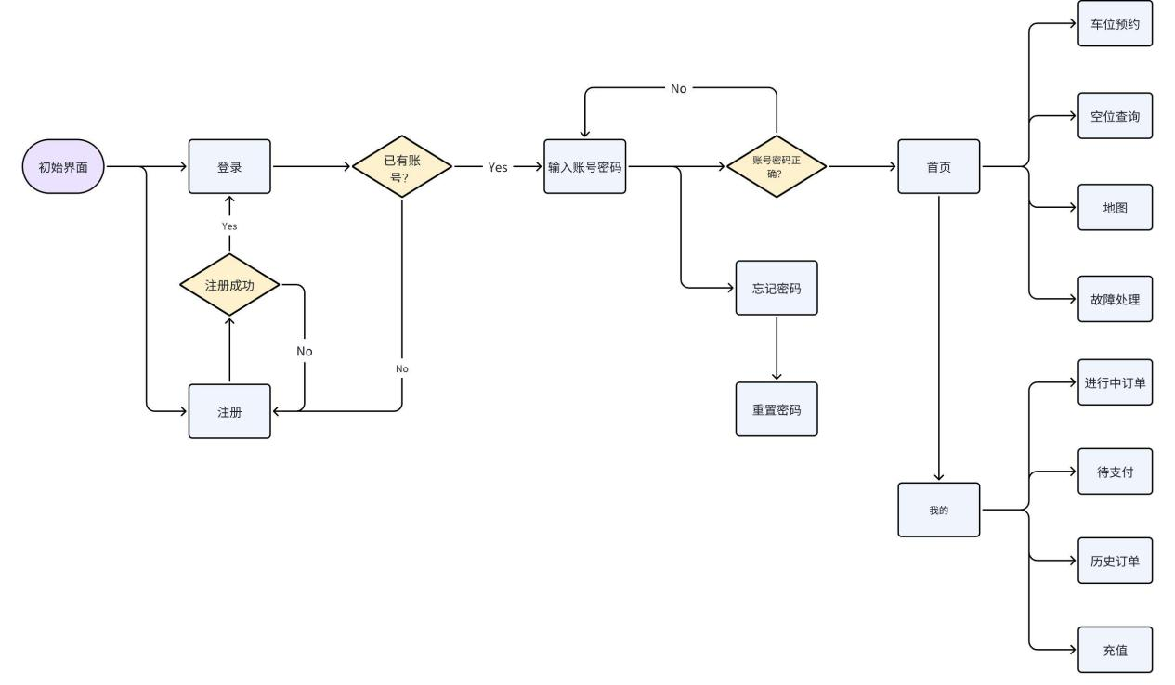

4.2管理员端功能设计

4.2.1管理员端具体功能设计

1. 登陆注册

管理员通过管理员账号与密码进行登录，保障信息安全。

1. 查看实时车位情况

管理员可以查看停车场内实时的车位情况，如总车位，空余车位，可停放车位等，便于管理调度。

1. 打开摄像头

管理员可在后台打开停车场门口的摄像头，便于查看情况。

1. 拍照保存图片

管理员端设置拍照保存图片功能，便于进行车牌号的识别。

4.2.1管理员端界面设计

管理员端主要分为登录，注册，主界面三个板块。

登录注册采用与小程序端相同的逻辑，区别是管理员账号与密码只能保存一个，以保障账号的安全性。管理员登录后，进入主界面，该界面展示停车场基本信息，并设置按钮供管理员打开摄像头，进行拍照保存。

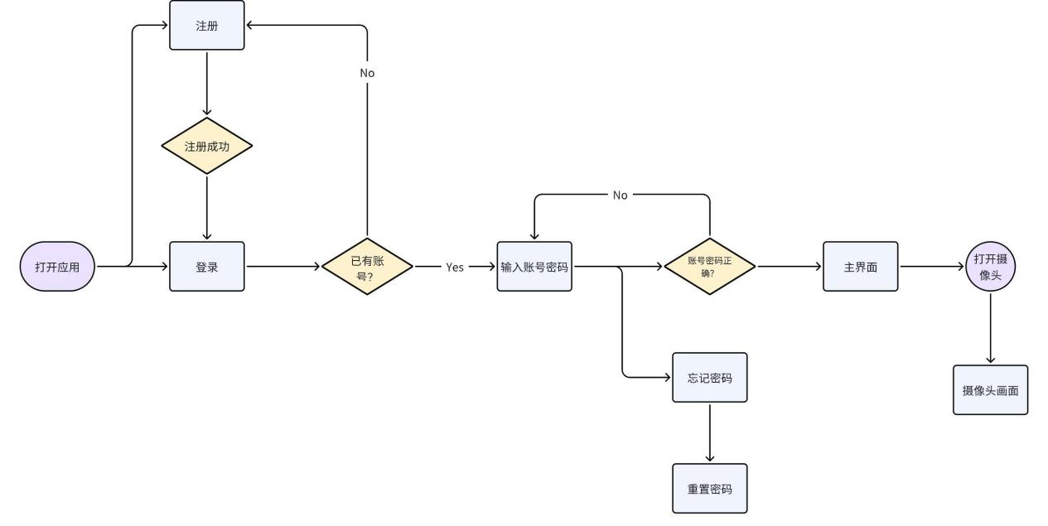

4.3车牌识别功能设计

通过运用百度人工智能方案进行车牌的识别与处理。

首先用先前注册好的API连接到百度云，然后选择识别目录（即管理员端拍照保存的图片所在目录），然后调用百度人工智能识别模块，对所保存的图片进行识别，并将识别结果导出

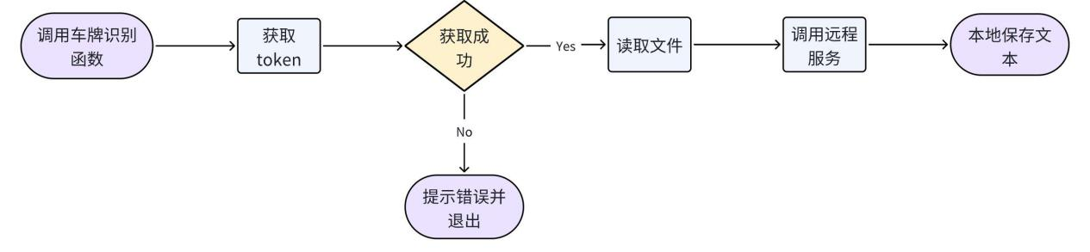

4.4数据库处理功能设计

首先建立空字典，然后根据前端传回的用户注册信息定义<name>:<用户名>，根据车牌号存储<car\_plate>:<车牌号>，由拍照时的时间存储出/入场时间，存储系统分配的停车位，最后输出至文本文档

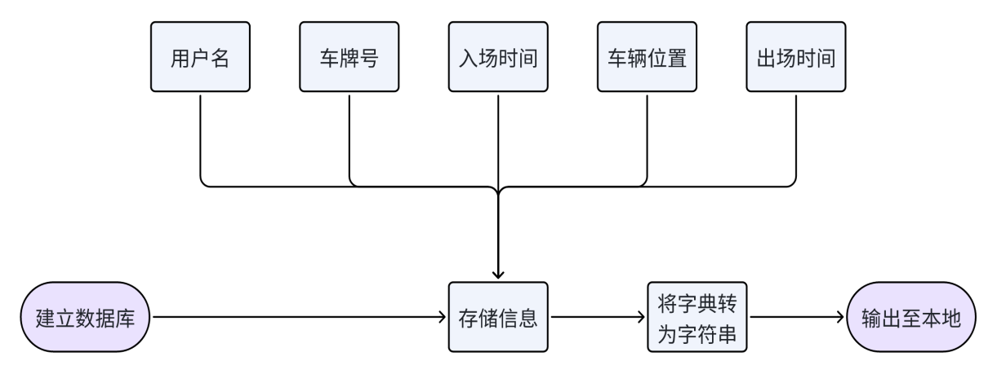

1. 测试及运行效果

5.1小程序端运行测试

1. 测试界面显示：

在微信开发者工具内调试运行，小程序端所有界面显示正常，见附件1

在移动端真机调试，小程序所有界面显示正常，见附件2

1. 测试登录注册逻辑

(1)若未注册时进行登录：界面提示：“您还未注册，请先注册！”

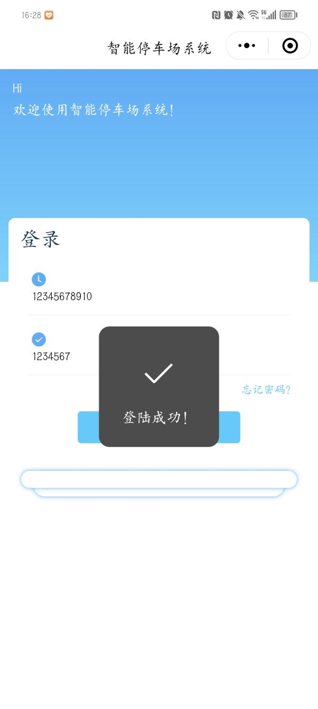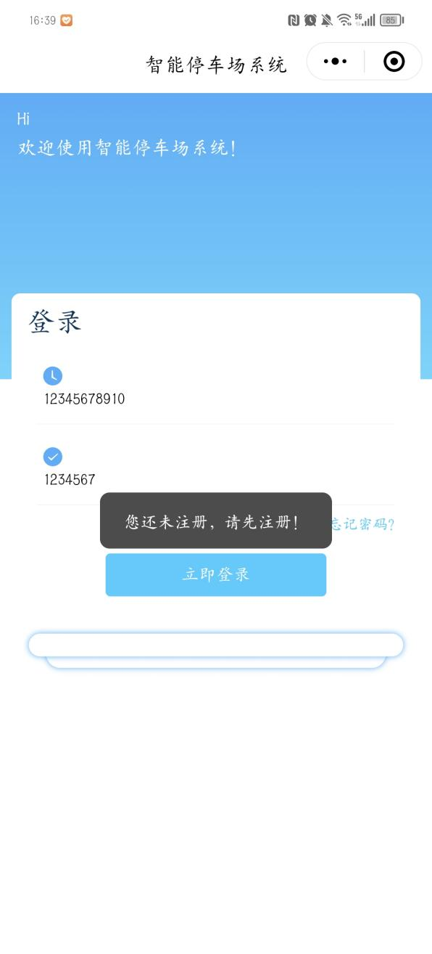若已经注册成功，输入账号密码后点击登录按钮，弹出提示框：“登录成功！”随后跳转至首页。

(2)注册界面：

a.正常输入用户信息与密码后，弹出提示框：“注册成功，跳转登录！”，随后跳转至初始界面

b.异常输入密码时，提示：“两次密码不一致，请检查后重试！”

|  |  |
| --- | --- |
|  |  |

1. 测试车位预约功能

进入界面。点击按钮：“我要预约”，若还有剩余车位，弹出提示框：“预约成功！”

|  |  |
| --- | --- |
|  |  |

1. 测试空位查询功能

点击“空位查询”图标，进入界面，可以看见当前车位的信息。

1. 测试地图展示功能

点击“地图”图标，进入界面，可以看到停车场内的地图图片。

|  |  |
| --- | --- |
|  |  |

1. 测试订单计费功能

在“我的”界面，点击“进行中”图标，进入界面，可以看见车辆入库时间，停放时长和总费用。

5.2管理员端运行测试

1. 测试登录注册功能

(1)登陆界面：

a.若未注册时进行登录：界面提示：“您还未注册，请先注册！”

|  |  |
| --- | --- |
|  |  |

b.若已注册后进行登录，界面提示：“登录成功！”，随后跳转至主界面。

c.若账号或密码输入错误，则弹出提示框：“账号或密码错误，请重试！”

|  |  |
| --- | --- |
|  |  |

(2)注册界面：

a.正常输入用户信息与密码后，弹出提示框：“注册成功，跳转登录！”，随后跳转至初始界面。

b.输入用户名为空时，弹出提示：“用户名不能为空！”

|  |  |
| --- | --- |
|  |  |

c.异常输入密码时，提示：“两次密码不一致，请检查后再次输入！”

1. 测试主界面：

进入主界面后，可以看到界面显示总车位，空余车位信息，点击打开摄像头按钮，可以弹出摄像头画面。

|  |  |
| --- | --- |
|  |  |

5.3车牌识别功能测试

在拍照并保存后，程序会自动识别车牌号码

|  |  |
| --- | --- |
|  |  |

5.4数据处理功能测试

识别出车牌后，识别结果将与用户信息、出/入场时间一起被写入字典中，随后，字典将被转换为“str”格式并输出至本地文本文档。

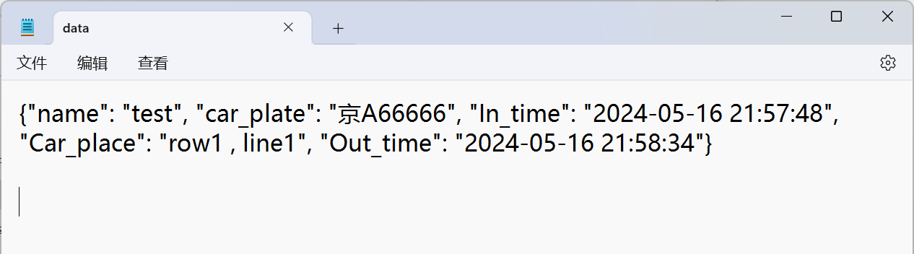在检测到第奇数次识别到该车牌时，将会创建相关信息（此时出场时间为空）；在检测到偶数次识别到该车牌时，将会计入出场时间。

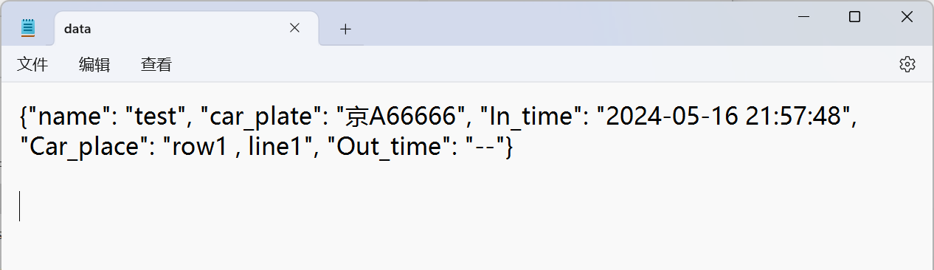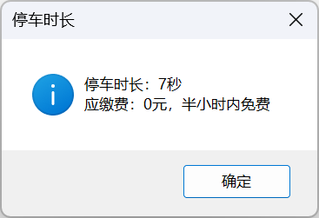在车辆出场时，系统将计算停车时长及相关费用，并以对话框的形式呈现

1. 结果分析与总结

6.1运行结果分析

小程序在微信开发者工具，移动端都能大体上正常运行，实现主要功能，虽然一些小细节还不够完善，仍然有完善空间，但整体运行良好。

管理员端功能虽然较为简陋，除偶尔无法打开摄像头，大体上能正常实现应有功能。

本项目在Python平台上，实现了简易智能停车场车牌识别计费系统的编写。从结果上看，对车牌拍照、保存车牌照片、识别车牌、信息录入等功能，都能够正常实现，也能比较智能地处理出入库信息、计算停车时长、计算费用。

6.2项目优缺点分析

6.2.1项目优势与创新点

1. 方便灵活：小程序直接面向用户，用户可通过小程序实现预约，在线支付等操作，同时，还能通过查看停车场地图快速停车，可极大地改善用户的停车体验，节省时间。
2. 用户体验优化：小程序界面简洁明了，直接面向用户，操作流程简化，大大提高了用户的使用体验。
3. 通过调用百度云实现对车牌识别，精度较高。
4. 数据处理更方便：将用户信息储存为可直接用记事本打开的文档，方便有需要时维护人员轻松快速地定位、更新用户信息

6.2.1项目当前存在的缺陷

1. 当前项目的小程序端界面布局仍存在缺陷，不同机型可能存在不兼容情况，在调试过程中就出现了移动端与模拟端界面不一致情况。如在移动端调试时，在“我的”界面，最上侧界面显示不完全。
2. 小程序端有些功能还不完善，因时间精力有限，并未开发完全，目前只实现了几个基础的核心功能。有些功能，如历史订单，充值等，目前仅有一个基础界面，不能完全实现功能。
3. 管理员端界面目前较为简陋，只有基本的功能，远远无法满足实际应用需要。同时，在打开摄像头时，常常会出现运行错误，无法正常打开，界面闪回等，目前还没办法解决。
4. 调用摄像头进行车牌识别时，目前我们只能实现通过手动点击按钮进行拍照，还没办法做到智能识别到进场汽车后抓拍车牌照片。
5. 有时会发生图片无法保存的现象，显示文件已保存却在文件夹内找不到保存的文件。
6. 后端代码整体较冗长，可以进行精简。
7. 电脑因未知原因无法编辑sqlite3生成的数据库文件，所以数据储存方式为文本文档。
8. 在关闭摄像头时会有报错，由于不影响主体功能，故没有修复。

6.3未来改进方法与展望

1. 学习更多关于小程序框架的知识，采用更加灵活的布局方式，保证其能兼容不同的设备环境。
2. 之后若有时间，希望能够继续学习，进行小程序与管理员端更多功能的开发与完备。
3. 进一步完善前端与后端的接口，提高数据传输的稳定性，以达到前端更多功能的完整实现。
4. 进一步学习数据库相关知识，希望未来通过MySQL等方式对数据储存部分代码进行改进。
5. 研究并尝试修复关闭摄像头时产生的报错。
6. 设置自动检测功能，在检测到来车后自动拍照。
7. 设计精简整体代码，提高执行速度和效率。

6.4心得体会

在本实验中，我们利用Python和微信开发者工具，基本实现了“智能停车场车牌识别计费系统”后端和前端的设计和编写。在实验过程中，我们学到了许多知识，不仅锻炼了自身能力，还提高了抗压能力。

通过这次项目设计与实现，我们与小组成员相互协调配合，也体会到了合作的重要性。每个人各司其职，认真做好自己的部分，才能呈现出优秀的作品。

参考文献

1. 百度百科.打砖块游戏. https://baike.baidu.com/item/打砖块游戏/9093237?fr=aladdin.
2. 百度百科.Qt. https://baike.baidu.com/item/qt/451743?fr=aladdin.
3. 杨连刚.Qt开发的国内外知名软件[EB/OL].2018-04-19.
4. wiki百科.Qt for Python Signals and Slots. https://wiki.qt.io/Qt\_for\_Python\_Signals\_and\_Slots.
5. 邱升.求点关于直线坐标的一种简捷方法[J].中学数学, 2000.

附件

附件1 微信开发者工具内调试结果展示（见视频1）

附件2 移动端小程序界面展示（见视频2）